Внеурочное занятие на тему: «Наша страна – Россия, моя родина -Варна»
1-2 класс «Где мы живем?»
Цель проведения: создание условий формирования ценностных ориентиров обучающихся- воспитание патриотических чувств. Воспитание гражданственности, любви к своей стране, гордости за свое Отечество.
- Расширить знания об истории села Варна
- Способствовать формированию уважительного отношения к памятникам культуры и истории.
- Способствовать осознанию учащимися такого понятия как защита чести страны, и личного достоинства,
- Воспитание чувства гордости и уважения к своей стране,
Продолжить формирование умений и навыков работы в команде, принимать решения, отстаивать своё мнение.
Формирующиеся ценности: патриотизм, любовь к Родине, самореализация, развитие.

Планируемые результаты: Личностные:
– воспитывать интерес младших школьников к родной стране, желание больше узнать о ее природе, о том, как описывается природа в поэзии, изобразительном искусстве, музыке и видеофильмах;
– воспитывать патриотические чувства – осознание своей гражданской идентичности, любви к многообразию и красоте природы Родины;
– развивать творческие способности – выполнять задания на развитие воображения, фантазии, выразительно читать поэзию.
Предметные:
– расширять знания младших школьников о родной стране, ее разнообразной природе, ее достопримечательностях;
– углублять представления обучающихся о видах искусства (пейзажная лирика, изобразительное искусство и музыка), которые отражают картины природы России.
Метапредметные:
– применять правила работы в условиях совместной деятельности;
– принимать участие в коллективном диалоге, высказывать свое отношение к обсуждаемым вопросам;
– сравнивать произведения разных видов искусства по теме, назначению, выразительным средствам;
– оценивать настроение, которое рождается у слушателя (зрителя) при восприятии музыки, художественного слова, произведения живописи.
Оборудование: презентация, раздаточный материал, карандаши.
Продолжительность занятия: 30 минут.
Рекомендуемая форма занятия: эвристическая беседа. Занятие предполагает также использование видеофрагмента, групповую работу с текстом и игру.

Комплект материалов: - сценарий,
видеоролик,
- интерактивные задания.

Ход занятия:
Это "Башня Тамерлана" или "Башня Кесене":
Высотой семнадцать метров, больше шестисот ей лет.
Памятник архитектуры, и легенд о нём не счесть!
Село Варна рядом будет. - Километров семь-то есть!
Мария Нарожных
СЦЕНАРИЙ ЗАНЯТИЯ

Часть 1. Мотивационная (до 5 минут)

Слушание песни «Песня о Варне» (видеоклип).

Беседа:
-Что автор и исполнитель песни «О Варне» говорит о своей малой родине? О родном крае?(ответы детей)
Учитель: Вы дали столько разных ответов про то, что такое Родина. Давайте посмотрим, какой еще она может быть.
Основная часть (10 мин)Демонстрация презентации
Все, что окружает человека с самого раннего детства: мамина колыбельная песенка, большая матрешка, в которой живут маленькие матрешки, игры с друзьями, купание на речке и, конечно, первая книжка – все это становится близким и желанным для растущего ребенка. А когда он вырастает, он вспоминает свое детство, родной дом, природу.
Никто не может остаться равнодушным к природе нашего края. Она богата и разнообразна: суровый Урал зимой, леса и лесостепи, где командуют бурый медведь и рысь, росомаха и волк, нежные белоствольные березки смешанного леса.
Человек, который любит свою страну, не может оставаться равнодушным к ее природе. Он всегда восхищается ею, даже если это бескрайняя степь, высушенная пустыня, бесконечная тундра.
Природа зовет людей в гости, встречает их по-доброму и хочет такого же отношения человека к ней.
Любовь к России начинается с любви к малой Родине! Варна- это то место , где вы родились и растете. Наше село располагается на Урале, но есть и город Варна, В далекой стране Болгария. Именно оттуда пришло название нашего села.
И у нас есть места, где мы живем, которые надо охранять, оберегать . В клипе вы видели нашу Башню Тамерлана. Многие ее изучали, но она осталась загадкой для всех. Вот конверты . Давайте заглянем в него и узнаем много интересного о Башне Тамерлана.
В конверте:
- Легенды Башни Кесене.
- Изображение Башни до реконструкции и после.
«Исторический памятник 14-15 веков. Включает в себя кирпичный мавзолей и много захоронений вокруг. Высота 17 метров.
О достопримечательности ходит немало красивых легенд. По одной из версий в мавзолее была захоронена дочь знаменитого завоевателя Тамерлана — Кесене. Она полюбила простого воина и решила сбежать с ним. Но разъяренный отец приказал догнать и убить молодых. Воины выполнили приказ Тамерлана. Но когда к полководцу пришло раскаяние, он распорядился, чтобы в степи возвели гробницу, в которой и похоронили Кесене.
Сейчас башне присвоен статус памятника республиканского значения. Она является единственным историческим памятником архитектуры кочевников в Челябинской области. Место вызывает особый интерес у тех, кто увлекается историей»
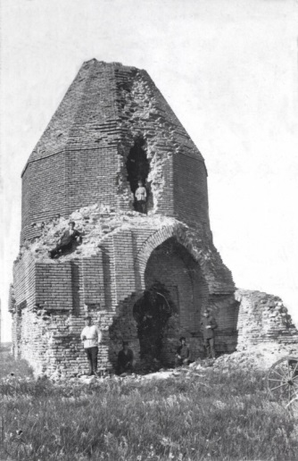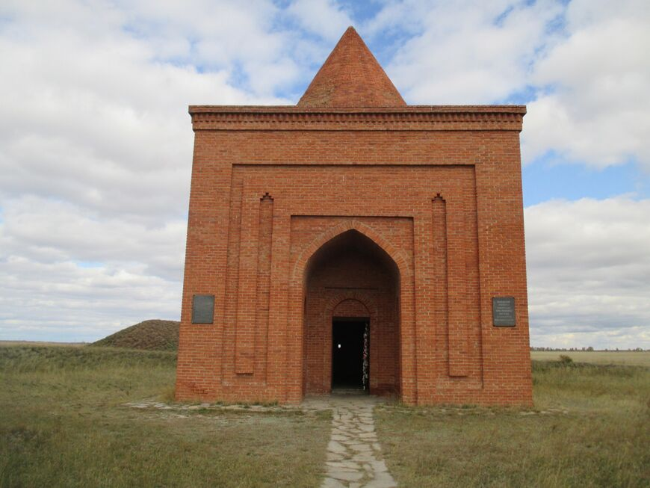

Ответьте на вопросы, ответы найдите в тексте:
- Башня Тамерлана - -это памятник какого века? (14-15)
- Сколько метров в высоту Башня? (17м)
-Из чего сделана Башня? (Из кирпича)
-Кесене – что или кто это?(Дочь Тамерлана)
-Башня Тамерлана – это памятник районного или республиканского значения?(республиканского)
-Какая наука изучает такие памятники?(история)
Часть 2.(12 мин)

О своей Родине не только поют, но и пишут стихи, восхваляя красоту природы родного края , достопримечательностей и самое главное людей, поживающих здесь. Послушаем стихотворение «Башня Тамерлана» Вячеслава Воложина.
Раскинулись степи без края
На юге Российской страны, –
От Карпат до предгорий Алтая,
Храня предания былой старины.
Там меж сопок – ширь и дали,
Крик орлов в безбрежной вышине,
Где вода и воздух и морали,
Всё другое, чем в родимой стороне.
Ветер дует на просторе чистом,
Где-то гнёт к земле седой ковыль,
Мне он навевает тихим свистом
Дней минувших трепетную быль.
Будто там, в том времени далёком,
Тамерлан могучий проживал,
Он за годы натиском, наскоком,
Много стран уже завоевал.
Его воины – лучшие джигиты,
Равных нет поныне на земле,
Как кентавры с лошадями слиты,
Словно боги держатся в седле.
Но родилась дочь у Тамерлана,
Словно ангел, словно свет луны,
Растопила сердце у тирана,
Не хотел он крови и войны.
Дочь росла и в неге, и в заботе,
Будто яркий пламенный цветок,
Но однажды вдруг пропала на охоте,
Убежав за высохший приток.
Оказалось, дочь его влюбилась,
В воина – джигита из простых,
Словно ваза, жизнь его разбилась,
Не хотел он думать о других.
Молнии метал отец и громы,
Он догнать отступников велел,
И помчались войны словно ветер,
Прихватив колчаны острых стрел.
Долго шла тягучая погоня,
Кто же мог пред нею устоять?
Хоть пыталось всё в природе
Помешать влюблённых догонять.
Ветер дул, что было сил, навстречу,
Травы путались в ногах у скакунов,
День просил скорей спуститься ночи,
А они просили помощь у орлов.
Но настигла любящих погоня,
Обложила озеро, камыш,
Пролететь не сможет в небе птица,
Прошмыгнуть не сможет даже мышь.
Да не вышли двое им сдаваться
И погибли под армадой стрел,
Лишь успели милые обняться,
Не разнять навек сплетённых тел.
Вновь показал тиран всем силу,
Согнал с округи весь народ,
И приказал, чтоб дочери могилу,
Венчал прекрасной башни свод.
Степь огласилась криком, понуканием,
Шли караваны день и ночь,
А Тамерлан пылал большим желанием,
Вернуть себе единственную дочь.
Что было проку в серебре и злате,
Когда увял безвременно цветок?
Как жить с тоской в большой палате?
Как перст теперь он одинок!
И всё зачем? Кому оставить
Весь завоёванный им мир?
Акын теперь уж не прославит
Великолепной свадьбы пир.
Ушли в былое годы и столетья,
Но башня там по-прежнему стоит.
Камыш, напоминая лихолетье,
Влюблённым песню шелестит.
Всё не стабильно в этом мирозданье,
Всё утечёт ... но всё же нет,
Ведь живо о любви преданье,
Хотя прошло уж много лет.
Э П И Л О Г
Возле Варны на Южном Урале
Эта башня* всё так же стоит.
Охраняя бескрайние дали,
Там орлица с птенцами сидит.
Башня названа в честь Тамерлана,
Но легенда иное гласит,
Что под сенью той башни, кургана
Только дочь Тамерлана лежит. 10.06.2010
-Какое чувство вызвали у вас эти картины из этого стихотворения? радость, удивление, а может быть, кто-то остался равнодушным?(ответы ребят)
Учитель: Продолжим наше занятие. Давайте сделаем интересное задание.
Работа с интерактивным заданием №1
Рассмотрите картинки и выберите лишнее определение:
Тамерлан – это:
-Станция
- Хан-завоеватель
-Башня
-вышка
Работа с интерактивным заданием №2
Варна – это ….
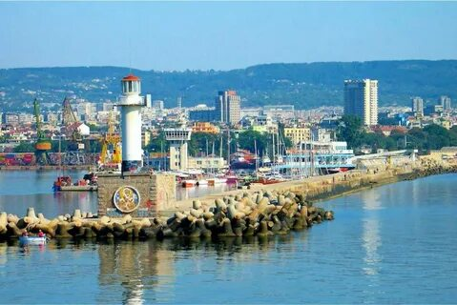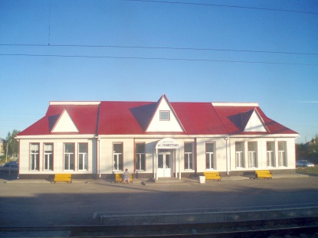
Город Село

Часть 3. Заключительная (3 мин)

Учитель: Вы многое сегодня узнали о малой Родине. Попробуйте вместе с родителями найти изображение Башни Тамерлана и нарисовать рисунок. Из всего выше сказанного мы понимаем, что историю родного края нам обязательно надо знать и понимать, для того, чтобы не исчезло прошлое, чтобы вы - подрастающее поколение знали свою культуру, традиции и обычаи родного края.

